Порядок действий по регистрации к Центру техподдержки ЕГИСЗ.

В связи с тем, что 28.09.2022г. изменились контакты службы технической ЕГИСЗ, пользователям подсистем ФРМО/ФРМР необходимо пройти регистрацию. Если в процессе работы с вышеуказанными подсистемами возникают ошибки, прошу в обязательном порядке направлять обращение от МО в адрес https://support.stp-egisz.ru/ .
Также МО могут направить -Предложение по модернизации

- Переход по ссылке:
https://support.stp-egisz.ru/
- Необходимо нажать «Регистрация».
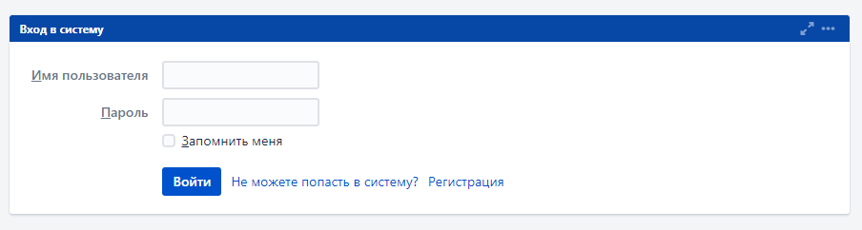
- В поле электронная почта - ввести адрес электронной почты.
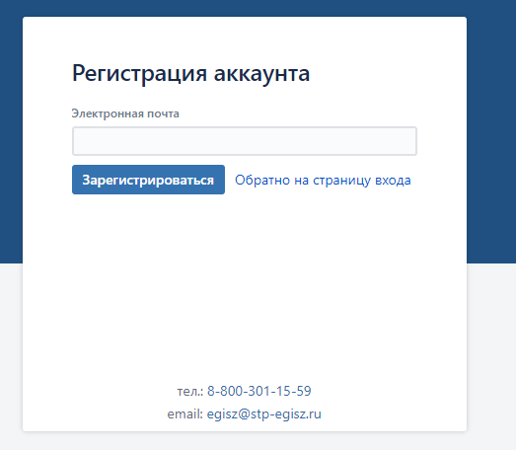

- На указанную электронную почту ( в течении 2-5 минут) приходит сообщение. Необходимо в данном сообщении нажать на кнопку «Зарегистрироваться».
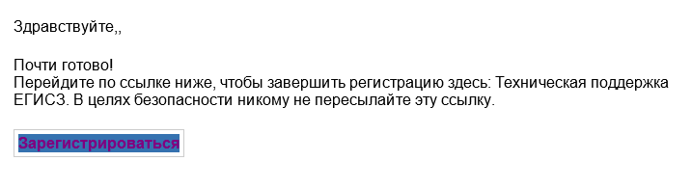

- В поле – «Имя пользователя» будет указана ваша электронная почта;
В поле – «Полное имя» необходимо указать свое имя (например: Елена);
В поле – «Пароль» ввести придуманный пароль;
Нажать на кнопку - «Сохранить и продолжить».
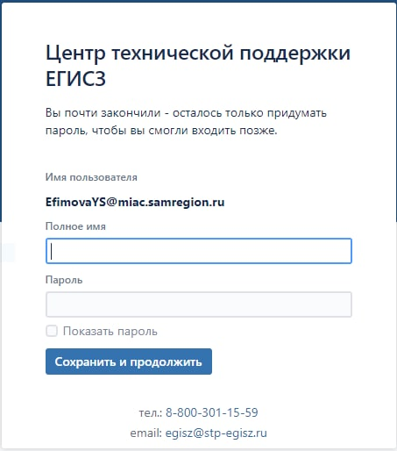
Регистрация закончена.

- При выполнении входа на сайт:
В поле «Имя пользователя» – указать свою электронную почту ;
Далее в поле «Пароль» - ввести свой пароль.
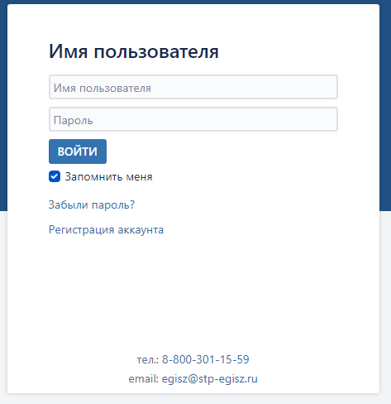

- Чтобы оставить обращение необходимо нажать на соответствующий блок.
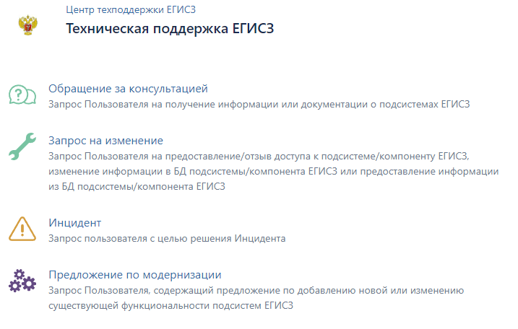

- Вводим обращение и нажимаем кнопку «Создать».
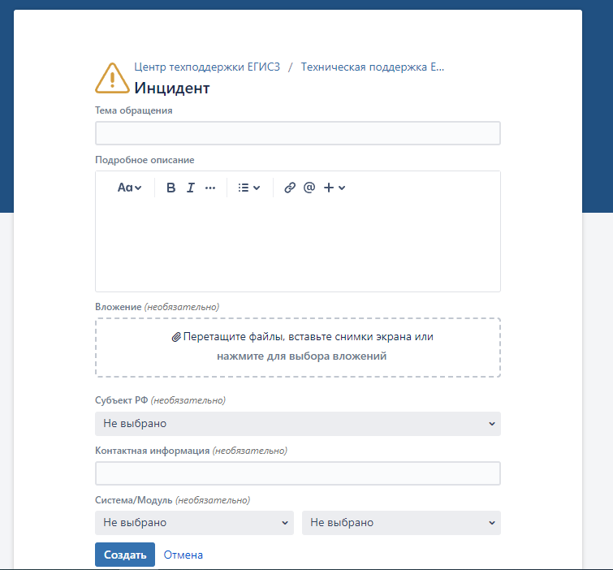

- Оставленные обращения отображаются возле профиля. Нажав на «Запросы» показываются все оставленные обращения.

- Также МО могут направить - Предложение по модернизации.
